1. **北宋的政治**

【教学目标】

1. 知道北宋的建立，了解北宋加强中央集权的措施，了解北宋重文轻武的特点，分析政治上的重文轻武给北宋带来的影响。
2. 通过阅读课本及有关史料，归纳北宋加强中央集权的措施，认识北宋重文轻武特点的形成及影响。

3.通过分析北宋加强中央集权的措施带来的利与弊，客观认识历史问题，反思历史，吸取历史经验教训。

【教学重难点】

重点：宋朝加强中央集权的措施

难点：重文轻武政策

【教学过程】

一、复习导入

出示五代十国形势图，请同学们观察图片并结合所学知识，五代十国时期的政权特点？（复习导入既可以复习旧知，也能快速有效地进入到新课中）

二、新课讲授

（一）北宋建立与局部统一

播放视频，请学生找出北宋建立的基本信息。

结果：结束了中原和南方的分裂割据局面。

（二）加强中央集权的措施

君臣对话设问：宋太祖担心什么？赵普认为应该如何解决这个问题？

宋太祖：自唐季以来,数十年间,帝王凡易八姓,战斗不息生民涂炭,其何故也?

赵普：此非他故，方镇太重，君弱臣强而已。今所以治之，无他奇巧，唯稍夺其权，制其钱谷，收其精兵，则天下自安矣。

1、收兵权措施：

材料1：杯酒释兵权（故事、图片）

材料2：枢密院调发军队必须“御前画旨，然后可发”。

材料3：“天下营兵，纵横交互，移换电驻，不使常在一处。”

设问：根据材料并结合所学概括宋太祖的军事夺权措施。

2、中央夺权措施—夺相权

结构图（图示）

（1）增设副宰相若干人，分行政权。

（2）分割相权

3、地方夺权措施：火眼金睛判对错

（1）派文臣担任州县长官

（2）知州的任期是终身制的，终生不换地方（三年轮换）

（3）设置通判的目的是协助知州处理政务（制约知州，分知州权力）

（4）地方设转运使，收地方的财权

（三）重文轻武政策

1、播放关于重文轻武的视频，回答问题：根据视频并结合课本30页,宋太祖为什么要重文轻武？概括文臣地位高的表现

2、发展科举制度

皇帝劝学：

**《励学篇》**

**——宋真宗**

**富家不用买良田，书中自有千钟粟。**

**安居不用架高堂，书中自有黄金屋。**

**出门莫恨无人随，书中车马多如簇。**

**娶妻莫恨无良媒，书中自有颜如玉。**

**男儿欲遂平生志，五经勤向窗前读。**

录取人数的比较

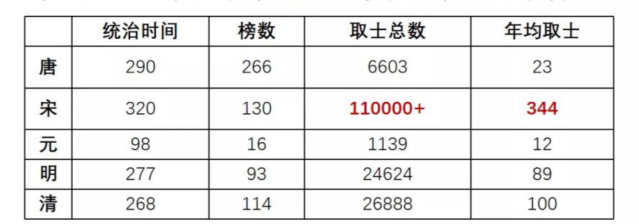

根据表格指出宋朝科举取士人数与历朝的不同之处？

学生可以得出宋朝科举取士人数增多。

科举发展的影响：

材料一：陈寅恪先生说：“华夏民族之文化，历数千载之演进，造极于赵宋之世”。

材料二：中国科学技术发展到宋朝，已呈现巅峰状态。

——英国学者李约瑟《中国科学技术史》

根据材料并结合所学，宋朝科举制发展产生了怎样的影响？

在全国营造浓厚的读书风气，也促进了整个社会文化素质的提高。造就了宋朝科技发达，文化昌盛，人才辈出的文治局面。

探究：加强中央集权、重文轻武的政策会给宋朝带来的影响

材料一：两宋三百多年始终没有一股政治势力膨胀到足以威胁赵宋皇位的巩固。

—《浅析宋代文官制度的得失》

积极影响：皇权大大加强，有利于政权的稳固和社会的安定。

材料二：

宋朝对外之积弱不振，宋室内部之积贫难疗。

—钱穆《国史大纲》

消极影响：边疆战事，屡战屡败。官俸和军费开支浩大，财政入不敷出。

（四）王安石变法

1、背景及基本信息，学生课本找

2、内容及影响

学生根据课本表格，找出内容，根据内容，找出影响，有没有实现富和强？

（五）小结

思维结构图小结

教学反思：本节课内容多，难度大，知识难点和重点解决需要大量时间，因此，在教学设计的过程中，关注把历史教学通俗化，通过故事、视频、表格、诗歌、判断对错等方式来化繁为简，最终实现教学目标。在本节课的教学中，课程标准有效达成，学生乐学、爱学，时间有效利用，但在板书设计和小结方面，还需改进。